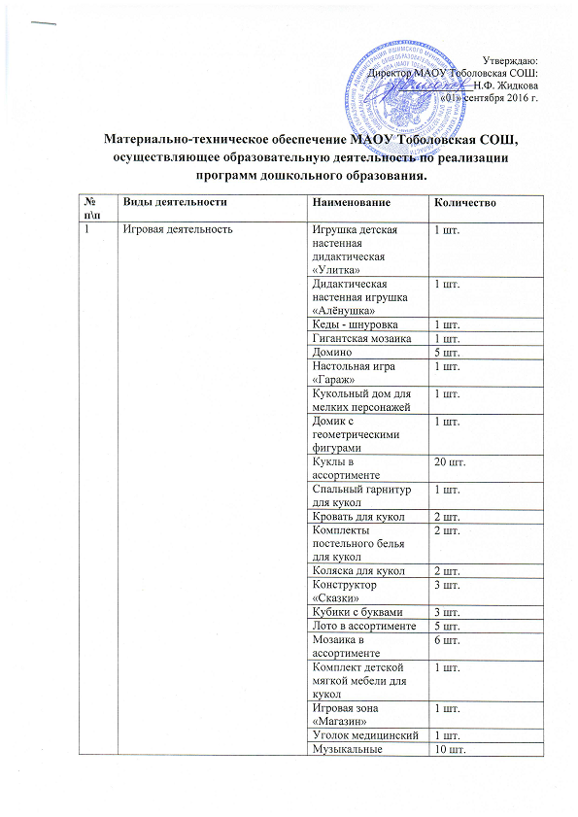

|  |  |  |  |
| --- | --- | --- | --- |
|  |  | Игра «Поймай рыбку» | 1 шт. |
| Набор посуды (столовая, чайная, кухонная) | 3 шт. |
| Набор овощи | 2 шт. |
| Набор фрукты | 2 шт. |
| Одежда для кукол | в ассортименте |
| Пазлы | в ассортименте |
| Макси пазлы | 6 шт. |
| Пирамиды | 3 шт. |
| Разрезные картинки | в ассортименте |
| Шашки | 10 шт. |
| Шахматы | 5 шт. |
| Ширма напольная | 1 шт. |
| Тематический набор «Мир человека»   * Одежда. Обувь. Головные уборы. * Посуда. Продукты питания. * Город, улица, дом. Квартира, мебель. * Транспорт. | 4 шт. |
| Тематический набор «Мир животных»   * Домашние животные * Дикие животные * Дикие звери и птицы жарких и холодных стран. * Насекомые, земноводные, пресмыкающиеся, рыбы. | 4 шт. |
| Тематический набор «Мир растений и грибов»   * Фрукты, овощи. * Цветы, деревья. * Грибы, ягоды. | 3 шт. |
| Демонстрационный материал для фронтальных занятий | 4 шт. |
| Трафарет раскраска в ассортименте | 20 шт. |
|  | Настольная игра «Хоккей» | 2 шт. |
| Настольная игра «Баскетбол» | 1 шт. |
| Магнитный конструктор | 5 шт. |
| Настольная игра «Бильярд» | 1 шт. |
| Игра «Аэрофутбол» | 1 шт. |
| Настольные развивающие игры | в ассортименте |
| 2 | Продуктивная деятельность | Альбомы для рисования | в ассортименте |
| Тесто для детского творчества | в ассортименте |
| Доска для работы с пластилином | 35 шт. |
| Карандаши, мелки, фломастеры | в ассортименте |
| Краски гуашевые | в ассортименте |
| Краски акварельные | в ассортименте |
| Кисточки | в ассортименте |
| Стаканчики | 35 шт. |
| Конструктор «ЛЕГО» мелкого и среднего размера | в ассортименте |
| Конструктор «ЛЕГО» крупного размера | 1 шт. |
| Мозаика | в ассортименте |
| Строительный набор | 1 шт. |
| Пазлы | в ассортименте |
| Перчаточные куклы | 5 наборов |
| Пластилин для детского творчества | 35 шт. |
| Цветная бумага и картон | в ассортименте |
| Ножницы детские | 35 шт. |
| Набор для детского творчества «Цветы из флиса» | 10 шт. |
| Набор для изготовления и росписи барельефов из гипса | 10 шт. |
| Набор для детского творчества «Термомазайка» | 10 шт. |
| 3 | Познавательно-исследовательская деятельность | Головоломки | в ассортименте |
| Игровые наборы для песка и воды | 10 шт. |
| Логическая игра-конструктор | 5 шт. |
| Набор «Водный мир» | 1 шт. |
| Стержни на платформе с набором цветных колец | 1 шт. |
| Числовой балансир | 1 шт. |
| Компьютер | 1 шт. |
| Видеопроектор | 1 шт. |
| Диски с развивающими мультфильмами | 5 шт. |
| 4 | Двигательная активность | Комплект мягких модулей (трансформер - лабиринт) | 1 шт. |
| Мячи большие | 2 шт. |
| Мячи средние | 5 шт. |
| Мячи маленькие | 10 шт. |
| Дорожка «Сенсорная тропа – Змейка» | 1 шт. |
| Дорожка «Сенсорная тактильная» | 1 шт. |
| Сухой бассейн с шарами | 1 шт. |
| Дорожка беговая (детская) | 1 шт. |
| Маты гимнастические | 30 шт. |
| Батут | 1 шт. |